Город, оставшийся неприступным.
О массовом героизме, проявленном защитниками и жителями блокадного Ленинграда, знает весь мир. В январе 1944 года город был полностью освобождён от фашистской блокады. 900 дней и ночей длилось упорное, невиданное, не имевшее аналогов в мировой истории противостояние. Сражение шло по всему кольцу окружения, на подступах к городу, в котором продолжали жить и бороться ленинградцы, проявляя исключительную стойкость и твёрдость духа. Эта страшная битва во вражеском кольце унесла жизни сотни тысяч воинов и мирных жителей. Враг так и не смог овладеть невской твердыней, хотя и подвергал её бесконечным атакам, бомбёжкам, артиллерийским обстрелам. Выстояли ленинградцы. Умирали от голода и холода, гибли под обстрелами, но – выстояли…

На подступах.
Руководство фашистской Германии выбрало Ленинград, наряду с Москвой и Киевом, главным объектом агрессии. Оно открыто заявляло о своих замыслах сровнять город с землёй, уничтожить в нём всё население – Гитлер намеревался на месте города сделать огромное озеро…
На захват Ленинграда было брошено 29 дивизий противника при поддержке 760 боевых самолётов. Наступление немецко-фашистских войск непосредственно на город началось 10 июля 1941 года. На его защиту была выдвинута оперативная группа генерал-лейтенанта Константина Пядышева. На целый месяц наши войска задержали продвижение врага к городу. Однако, имея огромное превосходство в силах и средствах, гитлеровцы в конце августа вышли на ближние подступы к Ленинграду, где были остановлены ожесточённым сопротивлением наших войск.
Более 130 тысяч ленинградцев вошли в состав народного ополчения, 20 тысяч – в отряды ПВО, 17 тысяч – в истребительные батальоны. Около 500 тысяч жителей города строили оборонительные рубежи. На наиболее опасное южное направление с Карельского перешейка были переброшены дополнительные силы, туда же направили находящиеся в городе дивизии НКВД. Военные моряки с кораблей переводились на сушу, орудия ПВО ставились на прямую наводку для уничтожения танков противника. На дальних подступах к Ленинграду героически дрались с врагом защитники Моонзундских островов, полуострова Ханко, военно-морской базы города Таллина, Ораниенбаумского плацдарма. Но противнику 8 сентября 1941 года всё же удалось прорваться к верховьям Невы, захватить Шлиссельбург (Петрокрепость) и отрезать все сухопутные пути, связывающие Ленинград с большой землёй. Город оказался во вражеской блокаде.
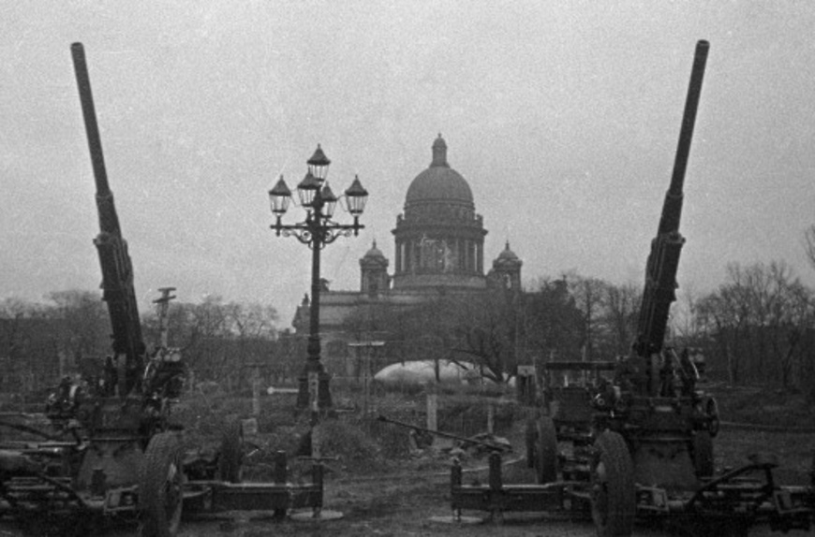

В кольце.
Фашисты обрушили на город около 100 тысяч зажигательных и пять тысяч фугасных бомб, выпустили по нему почти 150 тысяч снарядов.
Кончились запасы продовольствия, топлива, не работали транспорт, водопровод и канализация. Введённые по карточкам нормы снабжения снизились до того, что уже с 20 ноября 1941 года боевым частям выдавалось 500 граммов хлеба в день, а всем остальным ленинградцам – 300 (125) граммов с добавлением 50% примесей. Резко возросла смертность. Только в ноябре 1941 года от голода умерли 11 тысяч человек…
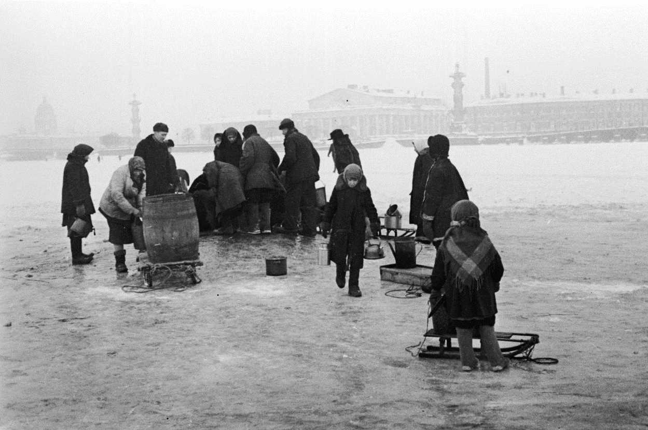
Для спасения города в конце ноября 1941 года по льду Ладожского озера была проведена автомобильная дорога (знаменитая дорога жизни), а по дну Ладоги протянуты трубопровод для подачи горючего и электрический кабель. Увеличился подвоз продовольствия, оружия, боеприпасов, горючего. Это позволило 25 декабря повысить норму выдачи хлеба рабочим до 350 граммов, всем остальным – до 200 граммов. Всё это способствовало укреплению веры защитников Ленинграда и его жителей в победу над врагом.
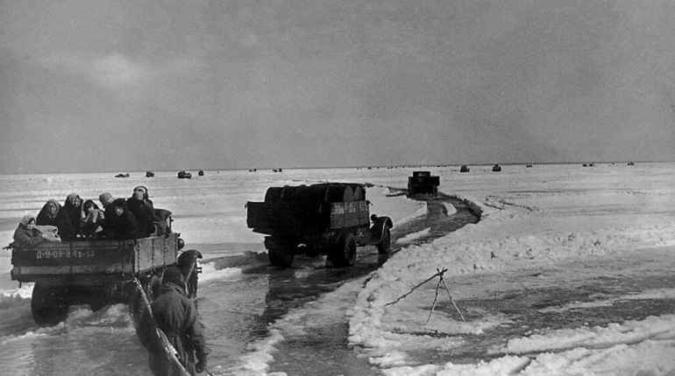
Попытки прорыва.
17 декабря 1941 года был создан Волховский фронт, командовать которым был назначен генерал армии Кирилл Мерецков. Перед фронтом стояла задача прорвать блокаду Ленинграда. Фронт испытывал острый недостаток в продовольствии и всех других видах снабжения, очень ощутимым был недостаток снарядов, личный состав частей не прошёл полный курс обучения. Но несмотря на всё это, времени терять было нельзя. И 17 января 1942 года началась Любанская наступательная операция войск Волховского и Ленинградского фронтов. Целью операции было прорваться к Ленинграду вдоль Октябрьской железной дороги. В наступлении принимали участие все четыре армии Волховского фронта, но успех сопутствовал только 2-й ударной армии. Она прорвала немецкую оборону, однако была остановлена в 15 километрах южнее Любани. Наши войска стремясь помочь ленинградцам, проявляли в боях исключительное мужество. Именно там, на подступах к Ленинграду, в конце января выдающийся подвиг совершили сержант Иван Герасименко, рядовые Александр Красилов и Леонид Черемных. Они закрыли своим телом амбразуры вражеских дзотов, предвосхитили подвиг Александра Матросова, совершённый 23 февраля 1943 года. В конце февраля навстречу 2- й ударной армии начала наступление 54-я армия Ленинградского фронта. Она тоже имела успех и тоже не дошла до Любани 15 километров (северо-восточнее). Далее события развивались трагически для оказавшейся в мешке 2-й ударной армии. В конце мая Ставка ВГК приказала вывести её из окружения, но было уже поздно, в кольце находились семь дивизий и шесть бригад. Войскам фронта ценой огромных усилий удалось пробить небольшой коридор к окружённой армии. Однако командующий 2- й ударной армией успел сдаться в плен. Это был генерал Власов. Тот самый, который организовал из разных отщепенцев так называемую Русскую освободительную армию (РОА). Власов в 1945 году был взят в плен нашими войсками и казнён как изменник Родины.
Синявинская операция.
16 километров отделяло войска Волховского фронта от Ленинградского на этом направлении, но местность представляла здесь большие выгоды для обороняющейся стороны. К северу от Синявина до самой Ладоги тянулись торфоразработки, а к югу до озера Ильмень – сплошные леса с большими участками труднопроходимых болот. Возможности для манёвра войск были резко ограничены. Немцы успели создать здесь мощную систему обороны и не предполагали наступления советских войск. Немцы хотели организовать генеральное наступление на Ленинград. Для этого перебрасывались пять дивизий 11-й немецкой армии из Крыма, испанская дивизия, большое количество артиллерии. К сожалению, наша разведка не установила этой перегруппировки. Штурм Ленинграда был намечен на 1 сентября. Наше наступление началось раньше, 27 августа, после двухчасовой артиллерийской подготовки, завершившейся мощным десятиминутным ударом реактивных снарядов. Немецкая оборона была прорвана, и войска фронта продвинулись к Ленинграду на 9 километров (9 из 16 километров). Наши войска стремились закрепиться на достигнутых рубежах, но построенные за ночь оборонительные сооружения немецкая авиация днём уничтожала. Так продолжалось несколько дней. В итоге войска вынуждены были отойти на исходные позиции. Синявинская операция не привела к прорыву блокады, но и немецкие части понесли огромные потери. По показаниям пленных, в ротах большинства дивизий противника осталось в строю по 20 человек. Для штурма Ленинграда сил у немцев уже не было.
Переломный момент.
Синявинская операция закончилась в октябре 1942 года. Новый удар решено было нанести кратчайшим путём, севернее Синявинских высот, через район торфоразработок и рабочих посёлков. План новой наступательной операции по прорыву блокады носил кодовое слово «Искра» и предусматривал совместный удар войск двух фронтов. Действия наших войск координировал Маршал Советского Союза Климент Ворошилов.
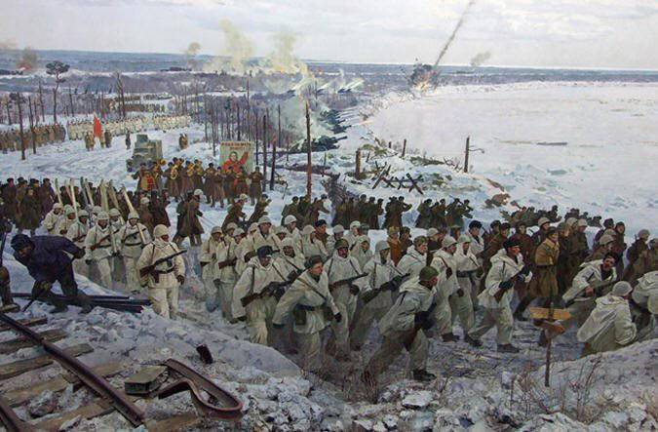
Наступление войск началось утром 12 января в 9 часов 30 минут одновременно с ударом Волховского и Ленинградского фронтов. Темп продвижения был медленным, но неотвратимым, и 18 января 1943 года, в первой половине дня, войска двух фронтов соединились в районе рабочих посёлков №1 и №5, примерно в середине участка. Блокада Ленинграда была прорвана! Образовался коридор шириной 8-11 километров, по которому немедленно были проложены железная и шоссейная дороги. Уже 7 февраля в Ленинград прибыл первый железнодорожный состав с Большой земли, что значительно улучшило снабжение города всем необходимым, в корне изменило положение на Северо-Западном стратегическом направлении. Это был переломный момент битвы за Ленинград.
Освобождение.
Полное снятие блокады произошло в результате проведения в январе 1944 года Ленинградско-Новгородской операции, к участию в которой привлекались войска Ленинградского, Волховского и 2-го Прибалтийского фронтов, корабли Краснознамённого Балтийского флота, дальняя авиация и партизаны. Сломив упорное сопротивление в районах Ропши и Кипени, 20 января они соединились, окружив петергофско-стрельнинскую группировку врага, которая вскоре была ликвидирована. 2-я ударная и 42-я армии устремились на Гатчину и Кингисепп. Активное содействие наступлению наших войск оказывали партизанские отряды Ленинградской области. Они из засад и в открытых боях уничтожали немецко-фашистских захватчиков, совершали налёты на штабы, подрывали железные дороги и мосты, самостоятельно захватывали железнодорожные станции и населённые пункты.
Действия войск Ленинградского и Волховского фронтов создали угрозу окружения немецко-фашистской группировки, что вынудило противника к отходу. Наступление наших войск развернулось на всём фронте от Копорского залива до озера Ильмень. Ленинград был полностью деблокирован. 27 января 1944 года в городе был дан салют в честь доблестных войск Ленинградского фронта.
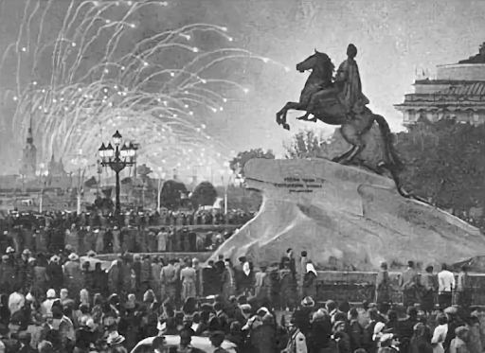
В итоге этой операции советские войска сняли блокаду Ленинграда, освободили от фашистских захватчиков Ленинградскую область, часть Калининской и вступили на землю Эстонии. В ходе наступления наших войск значительные потери понесла 18-я армия противника. Всего в ходе операции было полностью уничтожено три дивизии и 23 разгромлено.
Родина высоко оценила подвиг защитников города. В декабре 1942 года была учреждена медаль «За оборону Ленинграда», которой награждены более 1,5 миллиона человек. С 1 мая 1945 года Ленинград – город-герой.

Материал можно использовать при организации мероприятий, посвящённых Дню полного освобождения Ленинграда от фашистской блокады, который внесён в календарь образовательных событий на 2020-2021 учебный год.

